低碳节能，筑就理想家园：从设计到运维的绿色之路
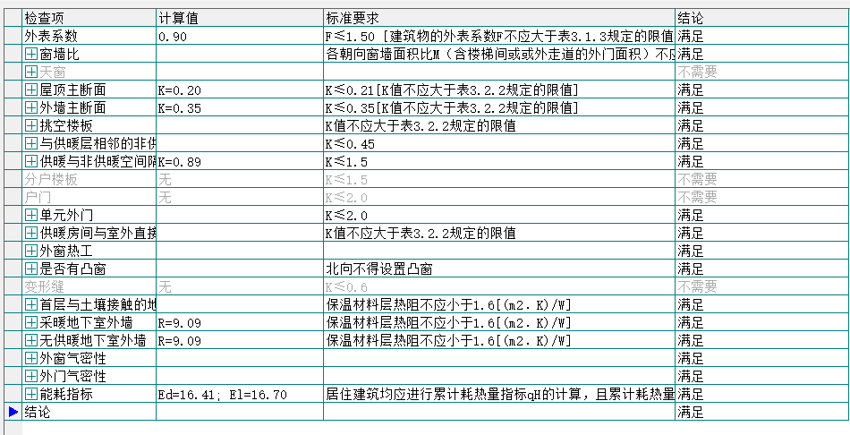

在可持续发展理念深入人心的当下，节能设计成为建筑领域实现环保与舒适共生的关键所在。河北省三河市的这一高端住宅改造项目，从项目说明与节能设计文件中的细致规划，再到将这些规划落实为全方位、多维度的节能设计策略，每一个环节都紧紧围绕着一个目标 —— 打造出绿色低碳建筑。

在建筑围护结构设计上，严格把控各项热工指标。项目中外表系数为 0.90，远低于 1.50 的标准限值，这有效减少了建筑与外界的热量交换面积。屋顶主断面传热系数 K=0.20，外墙主断面 K=0.35，均满足相应标准，通过采用真空绝热板、优质岩棉、聚氨酯泡沫等高效保温材料，增强了围护结构的保温隔热性能，极大降低了冬季供暖和夏季制冷的能源消耗。在实际施工建造阶段，严格按照设计要求选用材料，确保保温效果的实现。

门窗系统同样是节能设计的重点。虽然窗墙比存在不满足标准的情况，但外窗热工和气密性达标。将原有的单层玻璃门窗替换为低 U 值的双层或多层中空玻璃门窗，不仅提升了隔热性能，还增强了气密性和隔音效果，有效阻止室外空气渗透，减少热量传递。在绿色节能设计改造阶段，这一举措极大提升了建筑的节能水平。

可再生能源利用也是该项目节能设计的一大亮点。引入太阳能光伏板和太阳能热水器，充分利用当地光照充足的优势，将太阳能转化为电能和热能，为建筑提供部分能源供应，减少对传统能源的依赖，降低碳排放。在项目前期调研与分析阶段，就根据当地气候和建筑实际情况，科学规划了太阳能设备的安装位置和容量。

智能化系统的应用为节能设计增添了智慧。在运行维护阶段，引入智能监控系统，实时监测能耗、温度、湿度等数据，根据监测结果及时调整运行策略，实现节能降耗。智能插座、开关和传感器的安装，不仅能获取个性化节能建议，还能对建筑结构进行安全检测，提前预防设备故障，提升建筑的安全性和节能效果。

从项目前期调研、施工建造，到绿色节能设计改造和运行维护，各个阶段紧密配合，形成了一套完整、高效的节能设计体系，为居民打造出健康、舒适、安全的居住环境，同时实现了对自然资源的有效保护和合理利用，引领了建筑节能设计的新方向。

